# Сценарий театрализованного представления по мотивам русских народных сказок «Волшебный шиповник» для средней группы

**Предмет (направленность)**: инсценировка

**Возраст детей:** средняя группа – дети 4-5 лет

**Место проведения**: музыкальный зал.

**Методические задачи:**

• Воспитывать интерес к театрализованной и песенно-творческой деятельности. Развивать у детей эмоциональное восприятие музыкально- театрализованной игры.

• Развивать коммуникационные способности, желание принимать участие в драматизации сказки, преодолевать страх выхода на сцену.

• Активизировать творческое воображение в процессе восприятия музыки и сюжета сказки. Подвести детей к пониманию, что с музыкой сказки звучат интереснее и эмоционально богаче.

• Учить находить выразительные средства в мимике, жестах, интонациях и движениях.

• Формировать у детей понимание дружбы и понимание, что в беде друг приходит на помощь другу.

**Предварительная работа:**

• Познакомить детей с особенностями возникновения русских народных сказок, познакомить с произведением «Волшебный шиповник» способом «вхождения в сказку»;

• Рассказать начало сказки, предложить детям придумать ее продолжение;

• Провести беседу о характере каждого героя сказки, спросить, каких героев можно еще добавить в это произведение, кого можно заменить на других героев;

• Провести конкурс на лучшую песенку каждого персонажа сказки;

• Познакомить детей с театральными профессиями.

• Предложить детям выбрать актеров и дублеров для сказки;

• Приготовить вместе с детьми соответствующие костюмы и декорации.

**Действующие лица:**

• Бабушка-рассказушка – воспитатель, Алёнка, зайка, ласточка, ромашка, василёк, пчёлка, медведь, баубшка, доктор.

**Бабушка-рассказушка**

«Здравствуйте, люди добрые! Разрешите отдохнуть у вас с дороги. *(дети предлагают стул)* . Была я недалеко и не близко, видала не много и не мало, сказки слыхивала и старые и новые… Вот послушайте одну из них…

«За горами, за лесами, в одной деревушке, в маленькой избушке жили-были бабушка и ее внучка Алёнушка. Наступила зима бабушка вязала теплые рукавички, а внучка вышивала… »

**Аленушка** *(поет) .*

Я девочка Аленка,

Пою я песни звонко.

Ля-ля-ля-ля-ля-ля-ля.

Пою я песни звонко.

Цветочки вышиваю,

На солнышко смотрю.

Для бабушки любимой

Платочек я сошью.

**Бабушка - рассказушка:**

«Жили они, не тужили, да вот только заболела бабушка. Испугалась Аленушка. Жалко бабушку, очень уж любила она ее. Позвала Аленушка доктора.

**Доктор:** Твоя бабушка очень больна.

Постельный режим

Пусть соблюдает она.

Вот тебе рецепт простой,

Запомни-ка!

Ее вылечит только

Настой плодов

Волшебного шиповника!

**Бабушка-рассказушка:** Вот так, значит, чтобы вылечить бабушку нужен настой плодов шиповника.

А Аленушка была маленькой девочкой, она не знала, что плоды шиповника собирают осенью. Оделась Аленушка потеплее, и отправилась на поиски шиповника в лес. Идет она по зимнему лесу, но нигде шиповника найти не может. Долго ходила Аленушка по лесу, устала, села на пенек отдохнуть. А в лесу тихо, только снежинки весело кружатся в воздухе.

*Танец снежинок, по окончании снежинки садятся..*

Сидит Аленушка, любуется на чудесный танец снежинок, но тут она вспомнила, что дома ее ждет больная бабушка, и заплакала. Мимо пробегала Зайка.

**Зайка:** *(Поет) .*

Я маленькая Зайка

Скачу, скачу, скачу

Я белая и значит,

Меня не видно на снегу

Ля, ля, ля, я песенки пою -2

**Зайка:** Ой, девочка! *(прячется за дерево)* Она плачет, уж не волк ли ее обидел? Здравствуй, девочка! О чем ты так горько плачешь?

**Аленка:** Ищу я шиповник, чтобы вылечить свою бабушку!

**Зайка:** Бедная маленькая девочка! Разве ты не знаешь, что шиповник можно собирать только осенью?

**Алёнушка** *(плачет)* : Что же мне делать? Как вылечить бабушку?

**Зайка:** Не плачь, Аленушка, я тебе помогу. Возьми эту чудесную снежинку. Она не простая, а волшебная. Махни вправо, махни влево, повернись вокруг себя и скажи волшебные слова: «Раз, два, три - снежиночка лети»

**Аленка:** Спасибо тебе, Зайка! *(Зайка убегает со словами: Удачи тебе, Аленушка)*

Вправо, влево, покружусь

Раз, два, три, снежиночка, лети.

**Бабушка - рассказушка:** Закружилась снежиночка, полетела, а когда на землю села, снег вдруг стал таять, побежали ручьи. Вокруг повеяло весной!

*Исполняется «утро» Грига, снежинки убегают ручейком.*

**Бабушка - рассказушка:** Идет Аленушка, любуется весенним лесом. Ищет шиповник, а найти не может.

Вот прошла зима,

Снег еще лежит,

Но уже домой,

Ласточка спешит.

**Ласточка:** *(поет, импровизируя мелодию)* .

На моем пути

Горы и леса

Как тебя люблю

Красавица весна.

Здравствуй, девочка!

**Аленушка:** Здравствуй, ласточка. Помоги мне, пожалуйста, найти шиповник, чтобы вылечить мою бабушку.

**Ласточка:** Аленушка, сейчас весна, у шиповника только появляются зеленые листочки. Тебе нужно ждать до осени. *(Аленушка плачет)* Не плачь, Аленушка, я тебе помогу. Вот тебе мое перышко – подбрось его вверх и скажи волшебные слова «лети, перышко, лети, ярче, солнышко, свети! »

**Аленушка:** Спасибо тебе, Ласточка!

**Ласточка** *(улетает)* : Удачи тебе, Аленушка!

*Аленушка подбрасывает перышко и говорит волшебные слова.*

**Бабушка-рассказушка:** перышко улетело, и Аленка вдруг увидела, что солнце весело улыбается, птицы поют, а на поляне цветы цветут.

С каждым днем заметнее

Греет солнце летнее.

В поле и в лесочке

Зацвели цветочки

Белая ромашка,

Розовая кашка.

Лютик - желтенький цветок,

Синий василек.

*Танец «Цветы»*

**Бабушка - рассказушка:**

А вот и пчелка летит

Да зудит, зудит, зудит.

Незаменимая в саду

Поет, танцуя на лету.

**Пчелка:** Зу-зу-зу, зу-зу-зу,

Я летаю по лесу

Собираю я нектар

Чтобы мед ел млад и стар

*(поет) .*

Ох, трудна моя работа!

Ведь цветам в саду нет счета.

**Бабушка - рассказушка:** Подходит Аленушка к цветам и говорит…

**Аленушка:** Здравствуйте, цветочки луговые и ты пчелка здравствуй. Помогите мне, пожалуйста, найти шиповник, чтобы вылечить мою бабушку.

**Ромашка:** Мы цветочки луговые

**Василек:** Все прекрасно знают нас.

**Ромашка:** Я ромашка белая,

Нарядная и смелая.

**Василек:** Ну а я, василек,

Самый лучший цветок.

**Пчелка:** Я везде летала, и шиповник встречала. Но на нем цветочки, а плодов я не видала.

**Василек:** Разве ты не знаешь Аленушка, что плоды созревают только осенью?

*(Аленушка опять плачет) .*

**Ромашка:** Не плачь, Аленушка. Вот тебе мой беленький лепесток, он не простой – волшебный. Брось его и скажи: Лепесток скорей взлетай и желанья исполняй!

*(Аленка говорит волшебные слова).*

**Бабушка - рассказушка:** (разбрасывая по всему залу осенние листья)

Вот и листья пожелтели

Закружил их ветерок,

Поднялись, и полетели,

И на землю тихо сели.

Видит Аленушка, по лесу медведь идет.

**Медведь:** *(поет) .*

Вы стесняться бросьте

Приходите в гости!

Путь ко мне не длинный,

Угощу малиной!

Здравствуй Аленушка!

**Аленка:** Здравствуй, Мишенька! Помоги мне, пожалуйста, найти шиповник, чтобы вылечить мою бабушку.

**Медведь:** А вот он, шиповник!

*(Аленка подбегает к кусту и пытается сорвать плоды)*

**Аленка:** Ой-ой-ой, укололась! Как же я сорву его ягоды?

**Медведь:** Отгадай мою загадку и получишь ягоды. «Стоит колючка, словно злючка

Кто подойдет, того кольнет

А кто заболеет, того вылечить сумеет»

**Аленка:** Шиповник!

**Медведь:** Молодец! А вот тебе и плоды шиповника.

*(Вручает корзиночку с плодами шиповника)*

**Аленка:** Спасибо тебе, Мишенька!

**Бабушка - рассказушка:** Только Аленка поблагодарила медведя, как тут же очутилась у домика бабушки. Заварила внучка бабушке чай из плодов шиповника, напоила ее чаем, и выздоровела бабушка.

Рассказала ей Аленушка о своем путешествии. Позвали они всех, кто помогал Аленушке, к себе в гости.

**Бабушка:** Проходите, гости дорогие, я вас чаем угощу!

*(Гости выходят под песню о дружбе) .*

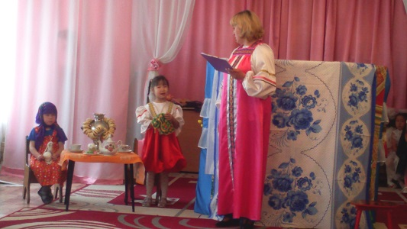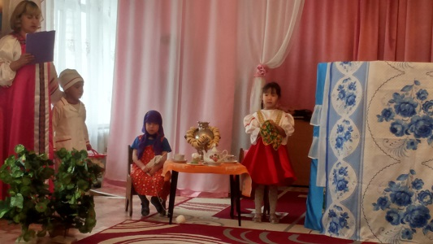

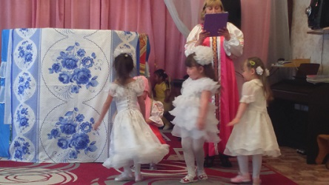

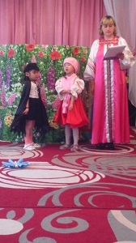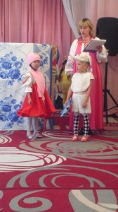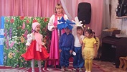

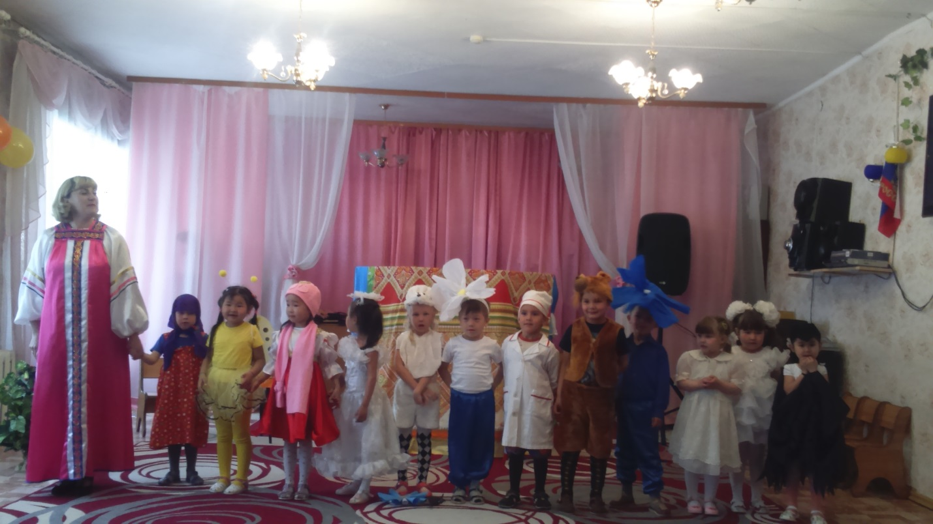

Спасибо за внимание!